

**上海证券交易所公开募集基础设施证券**

**投资基金(REITs)业务指南第2号**

**——存续业务**

**上海证券交易所**

**2021年6月**

目 录

引言 3

第一章 交易业务安排 4

一、现券交易 4

二、融资业务 6

第二章 日常运作业务 9

一、一般规定 9

二、暂停（恢复）转托管 10

三、常规停复牌 12

四、分红 15

五、更名 16

六、定期和临时报告信息披露 17

七、摘牌 19

八、解除限售/锁定 19

九、一致行动人信息填报及披露 20

第三章 模板及附件 21

附件1 信息披露公告类别 21

附件2 暂停（恢复）转托管公告模板 24

附件3 停复牌公告模板 25

附件4 分红公告模板 26

附件5 更名公告模板 28

附件6 限售公募REITs解除限售申请表 30

附件7 公募REITs场外份额解锁申请表 33

附件8 《公募REITs份额解除限售/解锁的提示性公告》必备要素 34

相关业务联系人及电话 36

# 引言

为规范上海证券交易所（以下简称本所）公开募集基础设施证券投资基金（以下简称公募REITs）的交易、分红、停复牌、摘牌、暂停转托管、更名、信息披露公告等存续业务，便利基金管理人等市场参与人开展相关业务操作，根据《证券法》《证券投资基金法》《公开募集证券投资基金信息披露管理办法》《公开募集基础设施证券投资基金指引（试行）》《上海证券交易所证券投资基金上市规则（修订稿）》《上海证券交易所公开募集基础设施证券投资基金（REITs）业务办法（试行）》等相关法律法规、部门规章及业务规则，制定本指南。本指南未尽事宜，按照证监会和本所相关要求执行。

基金管理人应认真按照相关规定、本指南及本所其他要求编制、报送申请文件并办理存续业务。基金管理人应当指定专人负责存续业务相关材料的制作、递交及业务联络，指定专人变更的，应当及时与本所债券业务中心专管员沟通。

投资者应按照相关规定、本指南及本所其他要求参与公募REITs相关业务，熟悉公募REITs现券交易及融资业务，并事先认真阅读基金合同、招募说明书等法律文件。

本指南为开放性指南，本所将不定期进行修订并发布更新版本。本所对本指南保留最终解释权。如对本指南有任何疑义，基金管理人等相关机构可与本所债券业务中心联系。

# 第一章 交易业务安排

## 一、现券交易

### （一）竞价交易机制

1.每个交易日的9:15至9:25为开盘集合竞价时间，9:30至11:30、13:00至15:00为连续竞价时间。

2.公募REITs竞价交易申报数量应当为100份或其整数倍。卖出余额不足100份的，应当一次申报卖出。交易系统支持单笔申报的最大数量上限为99,999,900份（含）。

3. 公募REITs竞价交易申报价格最小变动单位为0.001元人民币。

4. 公募REITs的开盘价为当日该证券的第一笔成交价格，收盘价为当日该证券最后一笔交易前一分钟所有交易的成交量加权平均价（含最后一笔交易）。公募REITs份额上市首日，其即时行情显示的前收盘价为公募REITs发售价格。

5. 公募REITs实行价格涨跌幅限制，上市首日涨跌幅限制比例为30%，非上市首日涨跌幅限制比例为10%，本所另有规定的除外。涨跌幅价格的计算公式为：涨跌幅价格＝前收盘价×（1±涨跌幅比例）。

6.当日无交易的，前收盘价格视为最新成交价格。

### （二）大宗交易机制

1.大宗交易申报包括意向申报、成交申报。

2.本所每个交易日9:30至11:30、13:00至15:30接受意向申报； 15:00至15:30接受成交申报。

3. 公募REITs大宗交易单笔申报数量应当为1000份或者其整数倍。

4. 公募REITs大宗交易申报价格最小变动单位为0.001元人民币。

5. 公募REITs大宗交易成交申报价格，由买方和卖方在当日价格涨跌幅限制范围内确定。

6.大宗交易不纳入本所即时行情和指数的计算，成交量在大宗交易结束后计入该证券成交总量。

### （三）报价等交易机制

1. 公募REITs的报价、询价、指定对手方等交易方式在上海证券交易所固定收益证券综合电子平台（下称固收平台）开展。

2.固收平台交易机制包括报价（确定报价、待定报价）、询价、指定对手方交易。

3.本所每个交易日9:30至11:30、13:00至15:30为固收平台交易时间。

4. 公募REITs报价单笔申报数量应当为1000份或者其整数倍，询价、指定对手方交易单笔申报数量最小为100000份，且为1000份或者其整数倍。

5. 公募REITs报价等交易申报价格最小变动单位为0.001元人民币。

6. 公募REITs报价等交易成交申报价格，由买方和卖方在当日价格涨跌幅限制范围内确定。

## 二、融资业务

根据《公开募集基础设施证券投资基金指引（试行）》《上海证券交易所公开募集基础设施证券投资基金(REITs)业务办法》等规则，原始权益人或其同一控制下的关联方战略配售部分份额（下称原始权益人限售份额）在限售期内不能参与质押；专业机构投资者战略配售部分（下称战略配售份额）在限售期内能够参与质押。

公募REITs可以在固收平台上参与债券质押式协议回购。其中非限售份额可以参与交易、质押式协议回购，战略配售份额可参与债券质押式协议回购。

### （一）债券质押式协议回购交易

债券质押式协议回购交易（以下简称协议回购）是指回购双方自主协商约定，由资金融入方（以下简称正回购方)将债券出质给资金融出方（以下简称逆回购方)融入资金，并在未来返还资金和支付回购利息，同时解除债券质押登记的交易。

投资者参与债券质押式协议回购融资，应遵守《上海证券交易所债券质押式协议回购交易暂行办法》中对于投资者适当性、违约处置、签署主协议的相关要求，相关交易方式如下：

1.协议回购交易通过本所固定收益平台进行，各类账户已设置具备协议回购交易权限。

2.协议回购申报的时间为每个交易日的9:30至11:30，13:00至15:30。

3.协议回购的交易要素包括但不限于回购方向、回购利率、质押券名称、质押券代码、质押券数量、质押券面值总额[1]、质权人、成交金额、折算比例[2]、首次结算日、回购到期日、回购期限、到期结算日、实际占款天数、到期结算金额等。

4.协议回购的期限不得超过365天，且不得超过质押券的存续期间。协议回购的利率和折算比例不得超过100%。

5.协议回购交易经双方协商一致后，由正回购方发起成交申报，填妥交易要素后发送到逆回购方，经逆回购方确认后成交。

6.正回购方当日买入的公募REITs，属于净额结算券种的，当日不得作为协议回购的质押券。正回购方已经申报用于协议回购的公募REITs，当日不得申报卖出。

7.正回购方可以通过成交申报批量提交多个质押券，经逆回购方确认申报后，交易系统按质押券种分拆逐笔成交。

8.协议回购到期结算日，正回购方应当通过交易系统进行到期确认申报或者到期续做申报。

9.到期确认申报是指正回购方确认履行到期回购义务的申报。到期确认申报由正回购方发起，交易系统予以确认，逆回购方无需进行确认申报。

10.到期续做是指正回购方在回购到期日，基于到期回购的质押券与原交易对手或其他第三方达成一笔新的回购交易，是两笔单独的回购交易；但在结算环节正回购方的回购续做应收资金和到期回购的应付资金可以轧差结算。到期续做申报由正回购方发起，经续做逆回购方进行确认申报后，由交易系统确认成交。

11.协议回购存续期间（不含首次结算日和到期结算日），经双方协商一致，可以对质押券进行变更。质押券变更申报由正回购方发起，经逆回购方进行确认申报后，由交易系统予以确认。

12.协议回购存续期间（不含首次结算日和到期结算日），经双方协商一致，协议回购可以提前终止，并按照双方重新商定的回购利率进行结算。提前终止申报由正回购方或者逆回购方发起，经对手方进行确认申报后，由交易系统予以确认。

13. 公募REITs在质押期间发生分红等事项，参照《上海证券交易所债券质押式协议回购交易主协议》约定，其中公募REITs分红款项归正回购方所有，协议回购发生违约后的协商、担保品处置参照债券标的的相关约定执行。

### （二）限售份额融资管理

基础设施项目原始权益人或其同一控制下的关联方，向本所申请办理质押式协议回购，应确保其质押行为符合《公开募集基础设施证券投资基金指引（试行）》的有关规定以及其他相关约定。

公募REITs投资者使用公募REITs基金限售份额作为担保品参加质押式协议回购的，其回购到期日不得早于《公开募集基础设施证券投资基金指引（试行）》及本所相关规则规定的公募REITs基金份额限售期间、锁定期间。

原始权益人或其同一控制下的关联方在限售届满后参与质押式协议回购、质押式三方回购等业务的，质押的战略配售取得的基础设施基金份额累计不得超过其所持全部该类份额的50%，本所另有规定除外。

### （三）其他融资业务

本所竞价交易系统上市的允许质押的公募REITs份额，可以作为股票质押式回购交易补充质押的标的证券。

会员应当加强交易前端控制，不得将公募REITs份额作为股票质押式回购的初始交易标的证券，不得将不允许质押的公募REITs份额开展股票质押式回购。如因不当操作导致相关交易完成的，会员应及时要求融入方提前购回，本所将视情况对相关会员采取监管措施或纪律处分。

本所竞价交易系统上市的非限售公募REITs份额，可以作为约定购回式证券交易业务的标的证券。

本所竞价交易系统上市的非限售公募REITs份额，可以作为融资融券业务的可充抵保证金证券及担保物，折算率上限按照《上海证券交易所融资融券交易实施细则》规定的其他上市证券投资基金实施管理。

# 第二章 日常运作业务

## 一、一般规定

### （一）业务申请和信息披露平台

基金管理人应通过本所业务管理系统平台提交公募REITs上市后业务申请及办理信息披露业务。基金管理人可以使用上交所衍生品与基金业务平台CA证书登录衍生品与基金业务平台后点击“上市后业务”跳转，或者使用该CA证书直接访问网址<https://bmsp.uap.sse.com.cn/>选择债券业务模板，进入本所业务管理系统平台办理公募REITs存续业务。基金管理人登录衍生品与基金业务平台使用的CA证书与发售上市阶段一致，无需重新办理CA证书。

### （二）信息披露方式和公告类别

本所对公开披露的公募REITs信息进行事前核对或者事前登记、事后核对，其中事前核对是指基金管理人提交的公告经本所形式核对后方可予以披露的方式；事前登记、事后核对是指基金管理人登记上传公告后直接通过本所网站披露，本所不对公告进行事前形式审核的方式。

基金管理人应根据信息披露事项的内容，按照公募REITs公告类别（详见附件1）提交信息披露文件。由于不同的信息披露公告类别对应不同的披露模式、审核流程以及业务操作等，基金管理人务必准确选择信息披露公告类型。

### （三）信息披露文件发布和提交时间

原则上，基金管理人应当在当日15:30之前提交信息披露申请，经本所事前核对或基金管理人完成登记的公告将自交易日或单一非交易日/连续非交易日的最后一日15:30以后通过本所网站披露。基金管理人应当按照本所有关要求，在交易日早间披露时段（7:30-8:30）或午间披露时段（11:30-12:30）内，披露澄清公告和紧急停牌公告。

## 二、 暂停（恢复）转托管

### （一）适用情形

本流程适用于公募REITs上市后转托管的暂停及恢复业务。

### （二）办理时间

T-2 12点前

T

暂停（恢复）转托管起始日

提交暂停（恢复）转托管公告

图2-2-1 公募REITs暂停（恢复）转托管业务办理时间

基金管理人需至少在暂停（恢复）转托管起始日前2个交易日提交暂停（恢复）转托管公告（格式参考附件2）。

### （三）具体操作

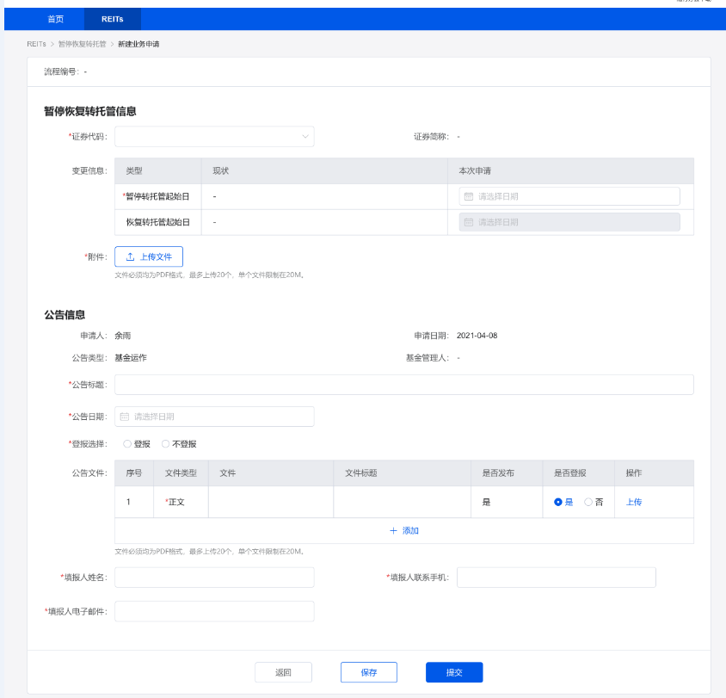基金管理人通过业务管理系统平台的“REITs-暂停恢复转托管-新建业务申请”进入暂停（恢复）转托管申请表（见图2-2-2），填写证券代码、暂停转托管起始日、恢复转托管起始日等要素信息，并上传暂停（恢复）转托管公告等材料。上传材料均以PDF格式的电子文件提交。

图2-2-2 公募REITs暂停（恢复）转托管业务新建申请页面

## 三、 常规停复牌

### （一）临时停牌/连续停牌

**1.适用情形**

临时停牌是指停牌时间为一天且停牌日期明确的停牌操作。连续停牌是指停牌时间超过一天或停牌终止日不确定的长时间连续停牌操作。

**2.办理时间**

T-1 15:30点前

T

停牌日

提交停牌公告

图2-3-1 公募REITs临时/连续停复牌业务办理时间

基金管理人需至少在停牌（复牌）日前1个交易日提交停复牌公告（格式参考附件3）。

**3.具体操作**

基金管理人通过业务管理系统平台的“REITs-常规停复牌-新建业务申请”进入停复牌申请表（见图2-3-2），填写证券代码、停牌原因、停牌起始日、停牌终止日、停牌类型等要素信息，并上传停牌公告等材料，上传材料均以PDF格式的电子文件提交。同时，基金管理人需要及时联系本所债券业务中心专管员，确保流程按时完结。

连续停牌时，若无需复牌或复牌日不确定的，停牌终止日可不填；临时停牌时，停牌起始日、停牌终止日为同一天。

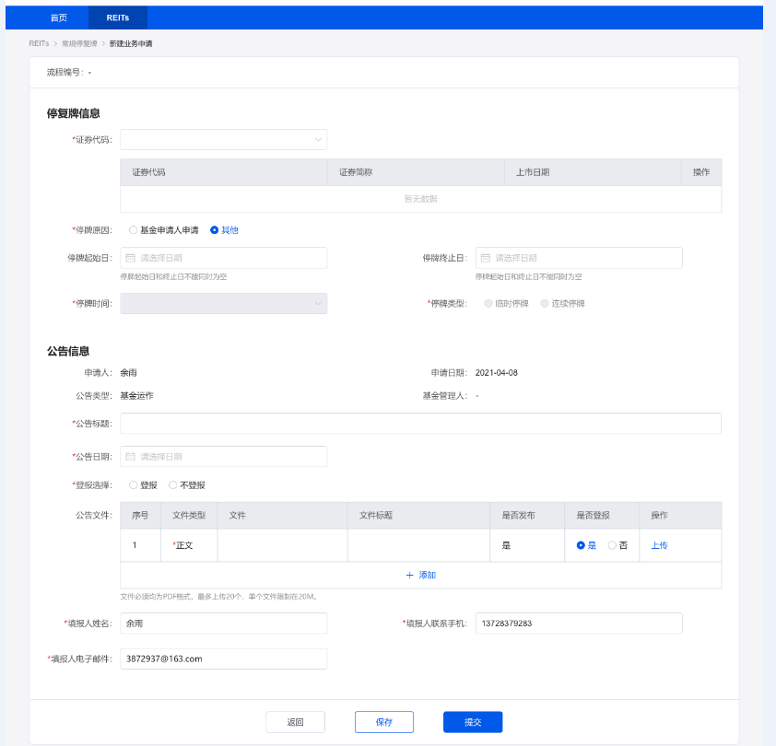

图2-3-2 公募REITs常规停复牌业务新建申请页面

### （二）复牌

**1.适用情形**

复牌是指连续停牌后基金管理人申请的复牌操作。通常情况下连续停牌后才有复牌操作，临时停牌和紧急停牌流程不需要复牌操作。

**2.办理时间**

T-1 15:30点前

T

复牌日

提交复牌公告

图2-3-3 公募REITs复牌业务办理时间

基金管理人需至少在复牌日前1个交易日提交复牌公告（格式参考附件3）。

**3.具体操作**

复牌流程和连续停牌流程基本一致，不同点在于无需填写停牌起始日，只填写停牌终止日即可。停牌终止日次一交易日为复牌日。

基金管理人通过业务管理系统平台的“REITs-常规停复牌”通道，进入停复牌申请表（见上图2-3-2）。在申请表中填写证券代码，选择停牌类型为“连续停牌”，同时填写停牌终止日（停牌起始日为空），停牌原因一般为“基金管理人申请”，并上传复牌公告等材料，上传材料均以PDF格式的电子文件提交。同时，基金管理人需要及时联系本所债券业务中心专管员，确保流程按时完结。

### （三）紧急停牌

**1.适用情形**

本流程适用于基金管理人申请的公募REITs二级市场交易当日紧急暂停的情形。

**2.办理时间**

基金管理人选择当日停牌时间为“全天”或“上午”的，应当至少在8:00之前完成提交；选择停牌时间为“下午”的，则需在12:00之前完成提交；选择停牌时间为交易时间内的具体时间段的，需在拟停牌时间段之前及时完成提交，并为后续流程处理预留充足时间。

**3.具体操作**

基金管理人如需申请紧急停牌，应在第一时间电话通知本所债券业务中心专管人员，确认相关流程后，通过业务管理系统平台“REITs-紧急停牌”流程上传紧急停牌公告（格式参考附件3）等材料，上传材料均以PDF格式的电子文件提交。

## 四、分红

### （一）适用情形

本流程适用于公募REITs分红业务的情形。

### （二）办理时间

转托管业务暂停

提交REITs分红业务申请

R-2

T+1

T

R-4 12点前

R-6前

图2-4-1 公募REITs分红业务办理时间

基金管理人需至少在权益登记日R前6个交易日根据中国结算相关要求，向中国结算上海分公司相关业务部提交公募REITs分红业务申请。

基金管理人需至少在权益登记日R前4个交易日提交分红及暂停转托管公告（格式参考附件4）。

### （三）具体操作

基金管理人通过业务管理系统平台“REITs-分红”流程提交暂停（恢复）转托管、分红申请，填写业务要素相关信息，上传分红及暂停转托管公告，并进行暂停转托管业务的操作，上传材料均以PDF格式的电子文件提交。

## 五、更名

### （一）适用情形

本流程适用于公募REITs全称、证券简称（场内短简称）、扩位简称的更名业务。

### （二）办理时间

T-3 12点前

T

更名生效日

提交更名公告

图2-5-1 公募REITs更名业务办理时间

基金管理人需至少在更名生效日前3个交易日提交公告。

### （三）具体操作

基金管理人通过业务管理系统平台“REITs-更名”通道，进入更名申请表（见图2-5-2）填写业务要素相关信息，并上传更名公告（格式参考附件5），上传材料均以PDF格式电子文件提交。

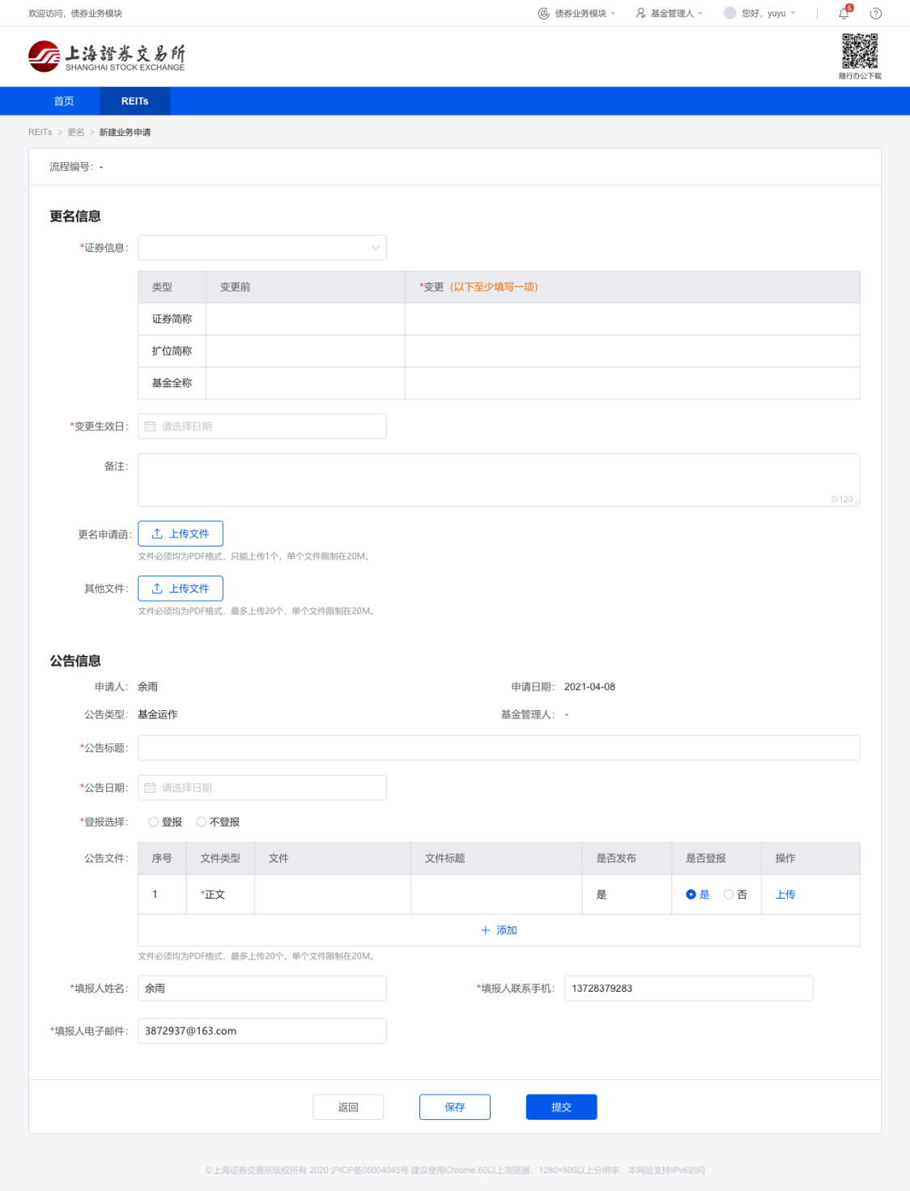

图2-5-2 公募REITs更名业务新建申请页面

## 六、定期和临时报告信息披露

### （一）适用情形

适用于公募REITs上市后基金管理人、基金托管人等信息披露义务人披露基础设施基金定期报告或临时报告的业务。

**1.定期报告。**基金管理人应当在每年结束之日起三个月内，披露基金年度报告正文及摘要，年度报告的财务会计报告应当经过审计。基金管理人应当在上半年结束之日起两个月内，披露基金中期报告。基金管理人应当在季度结束之日起十五个工作日内，披露基金季度报告。

**2.临时报告。**基础设施基金发生重大事件时，基金管理人应当按照《公开募集证券投资基金信息披露管理办法》《公开募集基础设施证券投资基金业务指引（试行）》《上海证券交易所公开募集基础设施证券投资基金（REITs）业务办法（试行）》等相关规定在两日内编制并披露临时报告。

### （二）办理时间

基金管理人应当至少在公告日15：30前通过业务管理系统平台流程上传信息披露文件。交易日17：00之后上传的信息披露文件，最早仅可于第2个交易日予以披露。

### （三）具体操作

基金管理人通过业务管理系统平台的“REITs-信息披露”流程，选择公告类型并上传信息披露文件。公告类型包括定期报告、临时报告、基金运作、基金管理人公告、其他公告，信息披露文件包括公告和附件。

基金托管人涉及的信息披露文件应当委托基金管理人通过上述流程上传。基金管理人需注意：

1.确认上传信息披露文件时已准确填写公募REITs证券代码、公告类型、公告标题、公告日期、登报选择、是否发布、是否登报等信息；

2.确认“公告标题”和“文件标题”填写的是拟发布公告的上网标题，即与公告文档所显示的标题一致，不得包含特殊符号。基金管理人应当正确选择文件是否发布，对于备查文件或其他非公告上网文件，应当选择“否”。

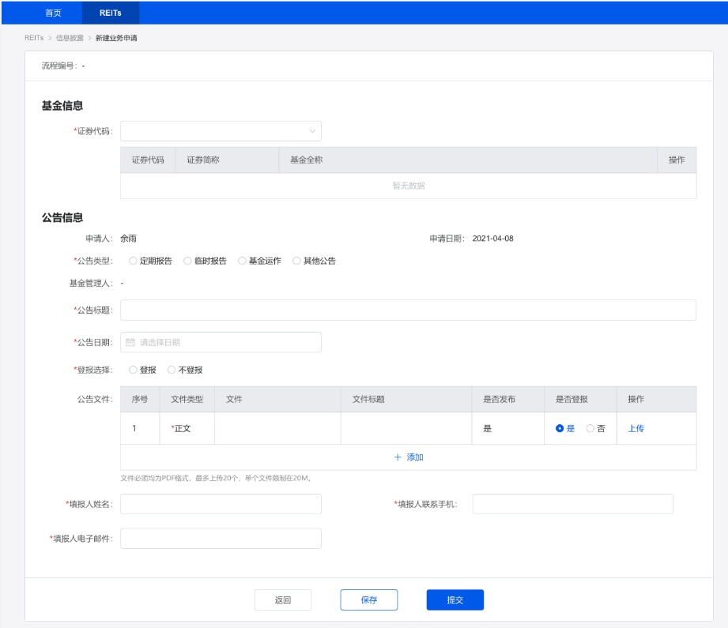

图2-6-1 公募REITs定期报告和临时报告业务新建申请页面

## 七、摘牌

公募REITs出现上市规则规定的终止上市情形时，基金管理人应及时向本所报告并提出摘牌申请。

## 八、解除限售/锁定

### （一）适用情形

本流程适用于公募REITs上市后解除限售/锁定的业务。

### （二）办理时间

确认申请已通过

解除限售/冻结日

提交解除限售/锁定申请

L-6 10点前

L-7 17点前

L

图2-8-1 公募REITs解除限售/锁定业务办理时间

对于场内份额，基金管理人需至少在解除限售日前7个交易日前通过基金业务管理系统提交公募REITs场内份额解除限售申请（在线填写解除限售总量）及提示性公告。如出现非全部按期解禁等情形，还应发送《限售公募REITs解除限售申请表》（附件6）。

对于场外份额，基金管理人需至少在解除锁定日前7个交易日前通过基金业务管理系统提交公募REITs场外份额解除锁定申请（在线填写申请并上传《公募REITs场外份额解锁申请表》EXCEL ，示例见附件7）及提示性公告。

公募REITs份额解除限售/解锁的提示性公告（必备要素见附件8），上传材料均以PDF格式的电子文件提交。

上传申请后，基金管理人应于解除限售/锁定日前6日10：00前确认上述申请审核通过，否则将影响生效日期。

### （三）具体操作

基金管理人通过业务管理系统平台在线下载EXCEL表格、限售公募REITs解除限售申请表（格式参考附件5）及公募REITs场外份额解锁申请等申请材料，并上传公募REITs份额解除限售/解锁的提示性公告，上传材料均以PDF格式的电子文件提交。

## 九、一致行动人信息填报及披露

基金管理人在投资者及其一致行动人拥有的基础设施基金份额达到一只基础设施基金份额的10%、30%、50%时，或者达到10%后通过本所交易拥有权益的基金份额占该基础设施基金份额的比例每增加或者减少5%时，应当于3个交易日内通过衍生品与基金业务平台的“公募REITs一致行动人信息”流程填报更新后的投资者及其一致行动人信息。

投资者及其一致行动人应当按照《上海证券交易所公开募集基础设施证券投资基金（REITs）业务办法（试行）》等相关规定编制权益变动报告书，通知基金管理人，委托基金管理人通过业务管理系统平台的“REITs-信息披露”上传信息披露文件。

# 第三章 模板及附件

## 附件1 信息披露公告类别

|  |  |  |
| --- | --- | --- |
| **一级公告类别** | **二级公告类别** | **主要公告内容** |
| **定期报告** | 年度报告 | 年度报告，相关提示性公告（可选） |
| 中期报告 | 中期报告（半年度报告），相关提示性公告（可选） |
| 季度报告 | 季度报告，相关提示性公告（可选） |
| 其他自主披露定期公告 | 其他自主披露定期公告，相关提示性公告（可选） |
| **临时报告** | 重大关联交易事项 | 基金管理人运用基金财产与其关联方进行的重大交易，如买卖基金管理人、基金托管人及其控股股东、实际控制人或者与其有重大利害关系的公司发行的证券或者承销期内承销的证券，或者从事其他重大关联交易事项，中国证监会规定的情形除外 |
| 总资产超过净资产公告 | 基础设施项目公司对外借入款项或基金总资产被动超过基金净资产140% |
| 重大交易或损失 | 金额占基金净资产10%及以上的交易或损失 |
| 项目购入或出售 | 基础设施项目购入或出售，定期发布的进展公告 |
| 扩募 | 基础设施基金扩募，相关提示性公告（可选） |
| 运营情况及现金流重大变化 | 基础设施项目运营情况、现金流或产生现金流能力发生重大变化的情况 |
| 管理人或主要负责人员变动 | 基金管理人、基础设施资产支持证券管理人发生重大变化或管理基础设施基金的主要负责人员发生变动，更换、新增、减少基金经理或基金经理情况变更 |
| 基金更换相关专业机构 | 更换或改聘基金托管人，更换评估机构、律师事务所、会计师事务所等专业机构。 |
| 外部管理机构变更 | 根据基金合同约定解聘或更换外部管理机构 |
| 基金管理人等被调查处罚或涉诉 | 涉及基金财产、基金管理业务、基金托管业务的调查、诉讼或仲裁；基金管理人或其高级管理人员、基金经理因基金管理业务相关行为受到重大行政处罚、刑事处罚；基金托管人或其专门基金托管部门负责人因基金托管业务相关行为受到重大行政处罚、刑事处罚 |
| 原始权益人卖出战配份额 | 原始权益人或其同一控制下的关联方卖出战略配售取得基金份额的公告，相关提示性公告 |
| 其他对持有人利益或资产净值重大影响事项 | 可能对基础设施基金份额持有人利益或基金资产净值产生重大影响的其他事项 |
| 权益变动报告书 | 投资者及其一致行动人持有权益的基础设施基金份额达到规定比例应当编制权益变动报告书，每增加或减少相应比例份额应当进行公告，相关权益变动提示性公告（可选） |
| 收购报告书 | 收购人通过要约等方式收购基础设施基金编制的报告书 |
| 被收购基金的管理报告书 | 被收购基础设施基金的管理人编制的报告书 |
| 澄清公告 | 澄清或说明公告 |
| 更正公告 | 错误更正公告 |
| 做市商变更 | 做市商新增/终止公告（可选） |
| 修订基金合同或协议公告及文件 | 修改基金合同公告，合同期限变更公告；修改托管协议；管理费、托管费等费用计提标准、计提方式和费率变更相关事项的公告；其他导致基金合同、协议修订的事项 |
| 更新招募说明书或产品资料概要公告及文件 | 修改、更新招募说明书、产品资料概要公告；其他导致招募、产品资料概要修订的事项 |
| 基金估值方法调整 | 基金估值方法变更 |
| 提示性公告 | 场内交易价格波动/巨额赎回等风险提示公告；基金募集/申赎/扩募/代销等其他提示性公告；基金份额解除限售提示性公告 |
| 营销活动 | 申购、赎回费率及收费方式变更相关事项的公告；基金营销活动有关事项，新增、变更基金销售机构 |
| **基金运作** | 基金名称、简称变更 | 基金名称、简称变更公告 |
| 跨系统转托管 | 基金开通跨系统转托管以及暂停跨系统转托管的公告 |
| 收益分配 | 基金收益分配公告 |
| 停复牌 | 停复牌事项公告 |
| 基金合同终止 | 基金合同终止相关事项公告 |
| 基金终止上市 | 基金终止上市公告及提示性公告 |
| 基金清算 | 基金清算相关事项公告，相关提示性公告（可选） |
| 持有人大会 | 基金持有人大会公告（审议事项）、基金持有人大会提示性公告、基金持有人大会停牌提示性公告、基金持有人大会决议 |
| **基金管理人公告** | 基金管理人情况发生变更 | 基金管理人名称、住所发生变更，高级管理人员离任、变更、兼职，设立分公司或分公司成立，董事会及主要业务人员大比例变更，公司地址及电话号码变更，督察长变更等，基金管理人股东及出资情况变更、更换基金管理人等 |
| 基金管理人投资有关事项 | 基金管理人投资有关的事项 |
| 投资者服务 | 投资者身份证明相关事项，网站、网上交易及客服系统相关事项，对账单服务，提醒投资者事项等 |
| 基金管理人其它公告 | 基金管理人自身非重大事项的公告 |
| **其他公告** | 其他公告事项 | 信息披露义务人披露的其他公告 |

注：本所对定期报告和基金管理人公告进行事前登记、事后核对，对临时报告、基金运作报告、其他公告等信息披露文件进行事前核对。

## 附件2 暂停（恢复）转托管公告模板

**XX基金公司关于XXX公募REITs暂停（恢复）转托管业务的公告**

一、公募REITs基本信息

|  |  |
| --- | --- |
| 公募REITs名称 |  |
| 公募REITs简称 |  |
| 公募REITs代码 |  |
| 公募REITs合同生效日 |  |
| 基金管理人名称 |  |
| 基金托管人名称 |  |
| 公告依据 |  |

二、公募REITs暂停（恢复）转托管事项

因XX(原因)，本公募REITs将自XX年XX月XX日至XX年XX月XX日暂停/恢复办理转托管业务，并于XX年XX月XX日起恢复转托管业务。

三、其他需要提示的事项（如有）

四、相关机构联系方式

五、风险提示

特此公告

XX基金公司

XX年XX月XX日

## 附件3 停复牌公告模板

**XX基金公司关于XXX公募REITs停复牌的公告**

一、公募REITs基本信息

|  |  |
| --- | --- |
| 公募REITs名称 |  |
| 公募REITs简称 |  |
| 公募REITs代码 |  |
| 公募REITs合同生效日 |  |
| 基金管理人名称 |  |
| 基金托管人名称 |  |
| 公告依据 |  |

二、公募REITs停牌（复牌）事项

因XX(原因)，公募REITs将自XX年 XX月XX日起停牌/复牌，并于XX年XX月XX日起复牌。

（紧急停牌的，还应当明确紧急停牌时间段）

三、其他需要提示的事项（如有）

四、相关机构联系方式

五、风险提示

特此公告

XX基金公司

XX年XX月XX日

## 附件4 分红公告模板

**XX基金公司关于XXX公募REITs分红的公告**

一、公募REITs基本信息

|  |  |  |
| --- | --- | --- |
| 公募REITs名称 | |  |
| 公募REITs简称 | |  |
| 公募REITs代码 | |  |
| 公募REITs合同生效日 | |  |
| 基金管理人名称 | |  |
| 基金托管人名称 | |  |
| 公告依据 | |  |
| 收益分配基准日 | |  |
| 截止收益分配基准日基金的相关指标 | 基准日公募REITs份额净值（单位：元） |  |
| 基准日公募REITs可供分配金额（单位：元） |  |
| 截止基准日公募REITs按照合同约定的分红比例计算的应分配金额（单位：元） |  |
| 本次公募REITs分红方案（单位：元/10份基金份额） | |  |
| 有关年度分红次数的说明 | |  |

二、与分红相关的其他信息

|  |  |
| --- | --- |
| 权益登记日 |  |
| 除息日 |  |
| 现金红利发放日 |  |
| 分红对象 |  |
| 红利再投资相关事项的说明 |  |
| 税收相关事项的说明 |  |
| 费用相关事项的说明 |  |

三、其他需要提示的事项

（1）权益分派期间（XX年 XX月 XX日至 XX年 XX月 XX日）暂停跨系统转托管业务。

……

四、相关机构联系方式

五、风险提示

特此公告

XX基金公司

XX年XX月XX日

## 附件5 更名公告模板

**XX基金公司关于XXX公募REITs变更XXX名称的公告**

一、公募REITs基本信息

|  |  |
| --- | --- |
| 公募REITs名称 |  |
| 公募REITs简称 |  |
| 公募REITs代码 |  |
| 公募REITs合同生效日 |  |
| 基金管理人名称 |  |
| 基金托管人名称 |  |
| 公告依据 |  |

二、公募REITs更名事项

因XX(原因)， XX基金公司现对XXX公募REITs的XX名称进行变更，具体如下表所示：

|  |  |  |
| --- | --- | --- |
| 变更内容 | 变更前名称 | 变更后名称 |
| （公募REITs全称/公募REITs证券简称/公募REITs扩位简称） |  |  |

上述变更自 XX 年 XX 月XX日起生效，本公募REITs的基金代码、XX等其他信息保持不变。本基金变更XX名称的事项对公募REITs持有人利益无实质性不利影响，且不涉及公募REITs合同当事人权利义务关系发生变化，本公司已就相关事项履行了规定的程序。本次变更不影响本公司旗下基金已签署的全部法律文件的效力及履行。 三、其他需要提示的事项（如有）

四、相关机构联系方式

五、风险提示

特此公告

XX基金公司

XX年XX月XX日

## 附件6 限售公募REITs解除限售申请表

证券代码： 证券简称： 查询日期：

|  |  |  |  |  |  |  |  |  |  |  |
| --- | --- | --- | --- | --- | --- | --- | --- | --- | --- | --- |
| **序号** | **证券账户** | **证券类别** | **流通类型** | **挂牌年份** | **原持有数量** | **冻结数量** | **冻结编号** | **公司名称** | **本次解除限售数量** | **剩余数量** |
|  |  |  |  |  |  |  |  |  |  |  |
|  |  |  |  |  |  |  |  |  |  |  |
|  |  |  |  |  |  |  |  |  |  |  |
| **合计** | |  |  |  |  |  |  |  |  |  |

注：1、本表必须为打印稿，手写无效。本表仅需填写“限售公募REITs”的信息，如该持有人还持有无限售条件的公募REITs不能计入；

2、股东持有多个证券账户须分别填写持有记录，如果股东数量多，此表可以分为多页，每页须盖章；

3、对于同一证券账户中持有公募REITs分批解除限售的，如该证券账户中拟解除限售的限售公募REITs包含不同证券类别、流通类型、挂牌年份的，需按照明细分别填写上市数量；

4、对于同一证券账户所持证券部分存在权利限制（包括但不限于司法冻结、质押登记、临时保管等）情况且需部分解除限售的，原则上对两种不同状态的证券按照其所占该账户原限售证券数量的比例确定不同的解禁数量；如有不同解禁要求的，应由基金管理人指定解禁的具体数据及明细。对于存在司法轮候冻结（或已质押登记的份额被司法冻结)情况的，须先由相关司法机关向中国证券登记结算有限责任公司上海分公司出具确认解除限售后要求司法轮候冻结（或冻结已质押登记的份额）的数量及明细（包括具体指向的已流通证券及尚未流通证券）的司法文书后，基金管理人方能提交申请。”

5、在解禁前除发生司法轮候冻结以外，对于其他由于扣划、冻结、解冻或股份性质变更，导致表中解禁证券类别、流通类型或冻结数量明细发生变化的，为确保解禁，将继续对原指定的证券进行解除限售操作。

6、如果本次申请中仅个别账户部分解禁或不解禁，为便于填写，可先将部分解禁或不解禁的账户全部列出，对于其他全部解禁的账户，可统一按以下方式填写：“证券账户”填写为“其他全部账户”，“原持有证券数量”填写上述账户持有合计数量，“本次解禁数量”即为“原持有证券数量”，“剩余证券数量”填写为“0”。

7、每个相关持有人的上市数量不能超过法律、法规的有关规定。

本公司已知晓并遵守上述注意事项，保证上述材料和信息的真实、准确、完整、合法，特向上海证券交易所申请办理限售公募REITs解除限售申请事宜。

（基金管理人全称）（盖章）

|  |  |
| --- | --- |
| 中国结算上海分公司发行人业务部：  初审： 复核：  日期： 日期：  中国结算上海分公司发行人业务部对上表中：证券账户/证券类别/流通类型/挂牌年份/原持有数量/冻结数量/冻结编号进行审核确认。 | 上海证券交易所 部  初审： 复核：  日期： 日期：  上海证券交易所 部对上表中：本次上市数量/剩余数量进行审核确认。 |

## 附件7 公募REITs场外份额解锁申请表

|  |  |  |  |  |  |  |
| --- | --- | --- | --- | --- | --- | --- |
| **基金代码** | **代理人代码** | **份额类别** | **基金账户** | **交易账户** | **申请解锁份额** | **解锁生效日** |
|  |  |  |  |  |  |  |

（注：系统在线提供EXCEL下载；“份额类别”填写“前收费”“后收费”）

## 附件8 《公募REITs份额解除限售/解锁的提示性公告》必备要素

**一、公告基本信息**

证券代码：

证券简称：

证券全称：

业务类型：场内解除限售□ 场外解除锁定□

生效时间：年 月 日

**二、公告文件模板**

**（一）公募REITs场内份额解除限售**

**本次解除限售的份额情况**

|  |  |  |  |  |
| --- | --- | --- | --- | --- |
| 序号 | 证券账户名称 | 限售份额总量 | 限售类型 | 限售期（月） |
| 1 |  |  |  |  |
| 2 |  |  |  |  |
| 3 |  |  |  |  |
| … |  |  |  |  |

**本次解除限售后剩余的限售份额情况**

|  |  |  |  |  |
| --- | --- | --- | --- | --- |
| 序号 | 证券账户名称 | 限售份额总量 | 限售类型 | 限售期（月） |
| 1 |  |  |  |  |
| 2 |  |  |  |  |
| 3 |  |  |  |  |
| … |  |  |  |  |

**（二）公募REITs场外份额解除锁定**

**本次解除锁定的份额情况**

|  |  |  |  |  |
| --- | --- | --- | --- | --- |
| 序号 | 账户名称 | 申请锁定份额 | 限售类型 | 限售期（月） |
| 1 |  |  |  |  |
| 2 |  |  |  |  |
| 3 |  |  |  |  |
| … |  |  |  |  |

**本次解除锁定后剩余锁定份额情况**

|  |  |  |  |  |
| --- | --- | --- | --- | --- |
| 序号 | 账户名称 | 申请锁定份额 | 限售类型 | 限售期（月） |
| 1 |  |  |  |  |
| 2 |  |  |  |  |
| 3 |  |  |  |  |
| … |  |  |  |  |

**注：1.“限售类型”填写“原始权益人及其同一控制下关联方战略配售限售”、“其他专业机构投资者战略配售限售”**

**2.** 限售期（月）填写12月、36月、60月

**三、其他需要提示的事项**

## 相关业务联系人及电话

|  |  |  |  |
| --- | --- | --- | --- |
| **部门名称** | **业务** | **联系人** | **电话** |
| 债券业务中心  ssebond@sse.com.cn | 交易相关 | 黄婉如  钱浣秋 | 021-68601977  021-68601988 |
| 日常运作 | 黄婉如  邱兆东  张正喜  林 岱  钱浣秋 | 021-68601977  021-68601985  021-68601990  021-68601983  021-68601988 |
| 存续期信息披露管理 | 宁春玲  王奇全  陈贝贝 | 021-68602036  021-68601978  021-68602023 |

1. 对于REITs质押券，质押债券面值总额=质押数量（份）×上日均价（上市首日为开盘参考价）。单位为元，整数。
2. 折算比率=(成交金额/质押券面值总额)*100%